扬中市人民医院
血透专用床采购公告

扬中市人民医院拟对血透专用床采用竞争性磋商方式采购，欢迎符合资质的供应商前来参加投标。
- 投标须知
1.项目名称：扬中市人民医院血透专用床磋商采购
2.采购需求：
序号 | 品名 | 参考图片 | 技术参数 | 数量
1 | 血透双摇床（手摇式病床） | 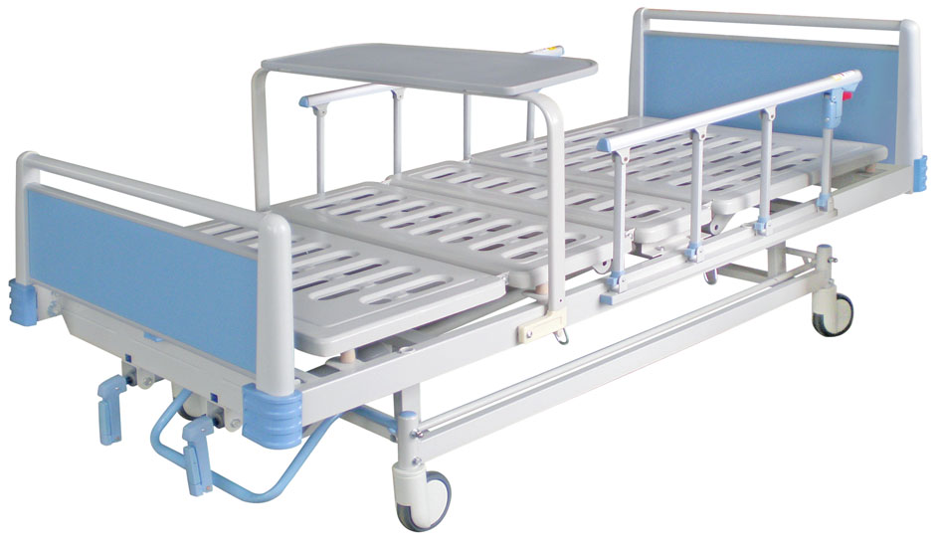 | 1、床头：塑钢结构，床头两侧为ABS塑料罩，床头扶手为Φ31*1.5mmABS管制成，床头中间挡板为优质中密度板（米黄色）上下加ABS塑料挤出条组装而成，床头下端带PPR材料的凹凸式防撞胶，造型简洁明了，以便于医院护工擦洗，耐脏，美观。  2、床面：优质冷轧钢板四块式冲孔床面，透气性好，美观牢固；床框方管尺寸为：30*70*1.5mm（长*宽*厚度），整床的外包：2130*870*540mm。  3、护栏：六档铝合金护栏，不锈钢立杆，上下支架全套铁件模具化，改变常规的塑料件，将损坏频率降到最低限度，并带有锁件，防夹手装置，使用更方便、安全。  4、餐桌：采用液压带阻尼装置翻板餐桌，灰白色木质餐桌面，餐桌放下后起缓冲作用，防止压伤病人、医护人员、陪护人员的手指。  - 脚轮：▲（1）负重性能：脚轮加载180kg保持24h，脚轮无结构性损坏，轮子转动灵活。（提供投标单位或病床供应商为受检单位的SGS或CMA检测报告复印件，报告日期为招标公告发布之前，原件备查。）  ▲（2）行走性能：无松动、变形、损坏，转动及转向功能正常。（提供投标单位或病床供应商为受检单位的SGS或CMA检测报告复印件，报告日期为招标公告发布之前，原件备查。）  ▲（3）脚轮具有静音、防卷发设计。（提供投标单位或病床供应商为受检单位的SGS或CMA检测报告复印件，报告日期为招标公告发布之前，原件备查。）  6、摇手：烟灰色，ABS固定式，与床头配套协调。  7、丝杆：采用加长铜罗母，并且有双向打滑限位之功能，内有适量黄油，使丝杆传动灵活、耐用，全封闭式，无灰尘进入。  ▲8、粉末喷涂工艺，要求：“电泳涂装+粉末喷涂”（复式喷涂）新工艺，有效提高了产品涂层的质量和综合性能。（提供投标单位或病床制造厂家电泳流水线、喷涂流水线采购发票复印件，购买日期为招标公告前）  ★9、粉末通过“GB/T 21866-2008抗菌涂料（漆膜）抗菌性测定法和抗菌效果”检测方法，三种细菌（金黄色葡萄球菌、藤黄微球菌、大肠埃希氏菌）抗菌率均≥99.2%。（提供投标单位或病床制造厂家为受检单位的SGS或CMA检测报告复印件）  ★投标单位或病床制造厂家SGS或CMA检测报告，报告日期为招标公告发布之前）。  ▲11、焊接工艺采用机器人焊接工艺（提供投标单位或病床制造厂家焊接机器人购置发票复印件，购买日期为招标公告前）。 | 12张
2 | 床垫 | 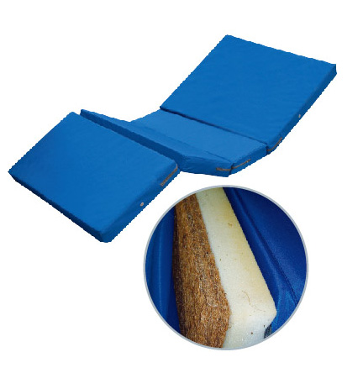 | 1、床垫的套子为防水布制作，床垫套防蛀、防腐、防水、透气，带有拉链，便于更换清洗。  2、内芯为5cm海绵＋3cm棕麻。  3、床垫套侧面带透气孔。  ★4、海绵密度为≥35密度。（提供投标单位或床垫制造厂家SGS或CMA检测报告，报告日期为招标公告发布之前）  5、床垫的厚度为8cm。  ★6、床垫整体甲醛含量为0。（提供投标单位或床垫制造厂家SGS或CMA检测报告，报告日期为招标公告发布之前） | 12张

3.服务期：本项目合同期限为3年，按需下单，单次订单20天内完成配送。合同每满1年，经双方协商一致，可续签下一年度合同。续签应在当年度合同期满前【30】日内，由双方另行签订书面协议。
4.预算价格：2500元/张，超过预算价为无效报价。
5.报名时间：请在2026年6月15日17时前报名。
6.报名方式：
6.1现场报名：扬中市人民医院门诊四楼南区采购中心办公室,请携带营业执照复印件、授权委托书复印件。
6.2电子邮箱报名：请供应商将报名登记资料的电子扫描件（营业执照复印件、授权委托书复印件）发送至Yzrycgzx@163.com并电话告知，项目联系电话：0511-88264660（工作日）。
- 投标文件的递交：投标单位须在2026年6月22日14时30分准时现场参与磋商开标会议，地点暂设置在门诊五楼会议室，携密封投标文件，联系电话：0511-88264660。

- 投标人资格要求
1、本项目通用资格要求，满足《中华人民共和国政府采购法》第二十二条规定，并提供证明材料(包括但不限于)：
A.具有独立承担民事责任的能力（提供法人或者其他组织的营业执照等证明文件）；
B.法定代表人/负责人授权委托书或法定代表人身份证明（原件）；
C.具有良好的商业信誉和健全的财务会计制度【提供2025年度财务报告（成立不满一年的提供至少一个月财务报告），或银行出具的资信证明，或财政部门认可的政府采购专业担保机构出具的投标担保函】；
D.具有履行合同所必需的设备和专业技术能力；
E.提供参加本次采购活动前三年内，在经营活动中没有重大违法记录的承诺函；
F.具有工商注册所在地相关部门提供的企业纳税的证明材料（参加本次采购活动前6个月内任一个月的缴税证明，事业单位请提供相关证明材料）；
G.具有工商注册所在地相关部门提供的社保缴费良好记录的证明材料（参加本次采购活动前6个月内任一个月的缴社会保险费证明）；
H.供应商未被列入失信被执行人、重大税收违法案件当事人名单、严重违法失信行为记录名单（以资格审查结束前“‘信用中国’、‘中国政府采购’”查询结果为准）。
注：①、按扬财购〔2022〕17号《关于进一步降低政府采购活动成本减轻政府采购供应商负担的通知》本项目申请人的资格条件采取“信用承诺制”，资格要求第C至第G项，供应商可选择提供资格承诺函，在响应文件中无需再提供与上述五项相关的证明材料即可参加采购活动。②、供应商可自行选择是否提供承诺函，若不提供承诺函的，应按磋商文件要求提供相应的证明材料。③、供应商应当遵循诚实信用原则，不得作虚假承诺。供应商承诺不实的，属于提供虚假材料谋取中标、成交，应承担相应的法律责任。

- 投标文件格式
文件包括：
1．报价单,需包含单价；
2．投标人资格证明材料：营业执照、授权委托书复印件等（详见第二大项）；
3. 参数相关检测报告；
4. 质保方案及承诺。
注:以上投标资料应加盖公章。
四、开标与评标
1.开标及评标委员会组成
1.1采购人将在规定的时间和地点组织磋商。供应商须由法人代表或委托代理（具授权函）代表携带身份证等有效证件准时参加磋商会议，并签名报到以证明其出席。
1.2磋商时，应当由供应商或者其推选的代表检查磋商响应文件的密封情况；经确认无误后，由采购方工作人员宣布供应商名称和磋商文件规定的需要宣布的其他内容。
1.3磋商时按磋商签到的顺序分别进行。
1.4磋商小组将由三人或三人以上单数的技术专家、经济专家等专家组成。
1.5按照规定，同意撤回的磋商响应文件将不予开封。
2.对磋商响应文件的初审
2.1磋商响应文件初审分为资格性检查和符合性检查。
资格性检查：依据法律法规和磋商文件的规定，对磋商响应文件中的资格证明文件等进行审查，以确定磋商供应商是否具备磋商资格。
符合性检查：依据磋商文件的规定，从磋商响应文件的有效性、完整性和对磋商文件的响应程度进行审查，以确定是否对磋商文件的实质性要求作出响应。
2.2开标后，本项目由采购人代表在评标前进行资格性和符合性审查，审查时发现下列情况之一的按照无效磋商处理。
①未按照磋商文件规定要求密封、签署、盖章的；
②不具备磋商文件中规定的资格要求的；
③不符合法律、法规和磋商文件中规定的其他实质性要求的；
④报价高于磋商文件中规定的预算金额或者最高限价的；
⑤磋商响应文件含有采购人不能接受的附加条件的；
⑥法律、法规和磋商文件规定的其他无效情形。
2.3为有助于对磋商响应文件的审查、评价和比较，采购人代表有权要求供应商对磋商响应文件中含义不明确的内容作必要的澄清或说明，有关澄清或说明的内容应以书面形式提交。
2.4对供应商未通过资格性审查、符合性审查的原因，采购人代表将在现场告知，并以书面方式请未通过供应商予以确认。
2.5磋商小组将允许修改磋商响应文件中不构成重大偏离的、微小的、非正规的、不一致的或不规则的地方，但这些修改不能影响任何供应商相应的名次排列。
2.6在详细评定之前，磋商小组将首先审查每份磋商响应文件是否实质性响应了磋商文件的要求。实质性响应的应该是与磋商文件要求的全部条款、条件和规定相符，没有重大偏离或保留的响应。所谓重大偏离或保留是指影响合同的内容、服务质量；或者在实质上与磋商文件不一致，而且限制了合同中甲方的权利或供应商的义务，纠正这些偏离或保留将会对其他实质上响应要求的供应商的竞争地位产生不公正的影响。磋商小组决定磋商响应文件的响应性只根据磋商响应文件本身的内容，而不寻求外部的证据。
3.磋商响应文件的评价和比较
3.1磋商小组将对确定为实质性响应磋商文件要求的磋商响应文件进行评价和比较。评审后，按累计得分由高到低顺序排名，得分相同的，按磋商报价由低到高顺序排名，得分且磋商报价相同的，按技术方案优劣顺序排名。
3.2评标方法：综合评分法，总分为100分。
3.3评分计算办法：评分计算得分均保留二位小数，评标项目每项最高得分均不得超过该项设定的总分值，最低分为0分。
3.4综合评分法评价的主要内容有：供应商报价情况、商务部分、技术部分等。
3.5综合评分各因素所占分值为：
（1）最终报价 40分
（2）技术部分 47分
（3）商务部分 13分
3.6评分办法
3.6.1最终报价（40分）
（1）本项目采购预算为3万，供应商所报高于采购预算的作无效报价，该供应商作无效磋商处理。
（2）分别比较经磋商确定最终实质响应文件和提交最后报价供应商的报价，以报价最低的为评定基准价，评定基准价为满分，其他供应商各分项的价格分统一按照公式计算：
磋商报价得分=(评定基准价/各供应商最终报价)×40
3.6.2技术部分（47分）
3.6.2.1质量性能（29分）
根据各供应商所投设备功能(性能)及配置、对磋商文件各项技术参数及配置要求的逐项响应情况及偏离表综合评定，供应商所投设备技术参数及配置要求均满足采购需求的得满分29分，打“★”部分的参数每有一项负偏离扣3分，打“▲”部分的参数每有一项负偏离扣2分，其他部分每有一项负偏离扣1分；扣完为止，本项最高得29分。
注：供应商在技术响应（偏离表）中须如实表述设备技术性能，按照磋商文件采购需求及技术性能参数要求提供相应证明文件,要求提供相关证明材料但未提供则视为该功能参数响应负偏离。
3.6.2.2实施方案（6分）
磋商小组根据供应商针对本项目的进度安排、项目具体实施计划、安装调试、产品发运、质量控制及保证方案进行综合评定打分，优秀的得6-5分，良好的得4-3分，一般的得2-0分。不提供不得分。
3.6.2.3售后服务方案（6分）
磋商小组根据供应商提供的售后服务方案综合评定，售后服务方案全面合理，服务流程及内容具体，响应时间迅速，服务人员齐备的得6-5分，良好的得4-3分，一般的得2-0分。不提供不得分。
3.6.2.4质保承诺（6分）
供应商针对本项目做出质保承诺，承诺免费2年质保的得4分，每延长一年得1分，本项最高可得6分。（质保期内一切维修配件及人工服务均为免费提供）。
3.6.3商务部分（13分）
3.6.3.1类似业绩（6分）
供应商或投标产品厂家自2024年1月1日以来有类似产品成功案例的，有一个得1分，本项最高得6分。
注：提供合同或成交通知书复印件加盖公章装订至磋商响应文件相应位置。
3.6.3.2企业认证（7分）
①供应商或投标产品厂家具有ISO9001质量管理体系、ISO13485医疗器械质量管理体系、ISO45001职业健康安全管理体系、ISO14001环境管理体系、知识产权管理体系认证证书，每具备一项得1分，本项最高得5分。
②供应商或投标产品厂家达到GB/T27922-2011《商品售后服务评价体系》五星级及以上得2分，四星级及以下得1分。不提供不得分。
注：提供有效期内的证书复印件加盖公章装订至磋商响应文件相应位置。

实施方案（格式自拟）

技术响应及说明（格式自定）

技术性能参数偏离表
序号 | 商品或设备名称 | 品牌 | 原规格型号及技术参数 | 现规格型号及技术参数 | 偏离值（+-=） | 偏离说明

磋商响应单位名称（公章）：
法定代表人或授权委托人(签字或盖章)：
日期：2026年 月 日

五、成交方式
评审后按累计得分高低顺序排名。得分相同的，按最终报价由低到高顺序排名，得分且最终报价相同的，按实施方案优劣顺序排名。实施方案的优劣顺序由磋商小组按少数服从多数的原则确定。
若第一中标候选人所供产品实际质量，未能满足投标文件承诺标准及项目采购技术要求，则取消其中标资格，中标顺位依次顺延至第二中标候选人。

六、工程款支付
项目安装结束、交付验收合格后付到成交金额90%，余款10%一年后项目无质量问题付清。
七、其他补充事宜
1.本项目采用固定单价报价，含安装调试费、运费、税费等一切费用。

2、免费质保两年。
3.本项目采用累计得分最高者中标，成交方在合同履行期间，如发生重大违约（包括但不限于产品质量缺陷、未按约定时间足量供货等），一经采购方书面确认，甲方有权单方部分或全部终止本次合作，并启动候选供应商递补机制。
4.必要时甲方可要求将有关货物和有关材料送质检部门检验，检验费由乙方负担。
5.成交人在履行合同过程中，一切事故的责任由成交单位自行承担。
6.联系电话：0511-88264660

扬中市人民医院
2026年6月8日

磋商响应报价表（格式）
首轮报价最终报价
供应商名称：

项目名称
磋商响应总报价 | 大写：  小写：（¥ ）
磋商响应份数 | 正本：1份  副本：2份
供货期限
注：1、在首轮报价/最终报价后面的方框内选择打“‌√”，确定是何种报价。拟做最终报价的要另行准备上述报价表一式一份并加盖公章以备磋商时填写。
2、本表及分项报价表一起须单独密封。
磋商响应单位名称（公章）：
法定代表人或授权委托人（签字）：
联系电话：
日期：2026年 月 日

扬中市人民医院血透专用病床设备采购项目分项报价：

序号 | 品名 | 参考图片 | 数量 | 单价（元） | 总价（元） | 品牌
1 | 血透双摇床（手摇式病床） |  | 12张
2 | 床垫 |  | 12张

备注：
1.分项报价表需与磋商响应报价表单独密封加盖单位印章或齐缝签字，并注明项目名称，开标前不得启封。
2.磋商响应报价为全费用综合单价，包括货物及零配件的购置运输保险装卸，培训辅导，质保期，售后服务全额含税，发票雇员费用，合同实施过程中应预见和不可预见费用等。
磋商响应单位名称（公章）：
法定代表人或授权委托人（签字）：
联系电话：
日期：2026年 月 日

